

**中四·心语**

• **DAILY LIFEmmexport1594010006013**



↓↓↓

**/2024/9/13**

我们的主题——《我上中班了》

mmexport1594010011544

** 01 来园情况 **

1. **来园人数**：今天是星期五，晴天。共有23位小朋友来园，请假2人，易晓曦、顾语汐请假。

2.**来园情绪：**来园的宝宝们能热情的和老师打招呼，还能绕好水杯带，放好自己的物品。很不错哦！

3.**来园情况：**今天大部分小朋友都能够准时来园，继续保持哦！

**重点观察记录**

|  |  |  |  |  |  |
| --- | --- | --- | --- | --- | --- |
| **序号** | **姓名** | **打招呼（⭐主动打招呼 △需要提醒）** | **序号** | **姓名** | **挂衣服（⭐主动打招呼 △需要提醒）** |
| **1** | **张梓祎** | **△** | **14** | **徐燃** | **⭐** |
| **2** | **丁秋铭** | **⭐** | **15** | **郭静悠** | **⭐** |
| **3** | **吴燚** | **⭐** | **16** | **夏一心** | **△** |
| **4** | **梁佳硕** | **△** | **17** | **殷颂惜** | **⭐** |
| **5** | **金文哲** | **⭐** | **18** | **顾语汐** | **请假** |
| **6** | **刘郑勋** | **⭐** | **19** | **卢兰熙** | **△** |
| **7** | **张铭昊** | **⭐** | **20** | **易筱曦** | **请假** |
| **8** | **熊梓轩** | **⭐** | **21** | **王婉苏** | **⭐** |
| **9** | **程诺** | **⭐** | **22** | **徐旻玥** | **⭐** |
| **10** | **孙思淼** | **⭐** | **23** | **汪雪婷** | **⭐** |
| **11** | **官同羽** | **⭐** | **24** | **张竹青** | **⭐** |
| **12** | **褚浩宸** | **△** | **25** | **蔡娅宁** | **⭐** |
| **13** | **赵奕承** | **⭐** |  |  |  |

mmexport1590938236088 02户外游戏mmexport1590938236088

今天我们上午的户外游戏区域是：跑道区—骑小车。大部分小朋友能够准时来园，保证了足够的户外游戏的时间，很棒哦！希望继续保持！户外游戏前大部分小朋友能够做到自己背水杯。

户外游戏中能够遵守秩序、注意礼让，游戏后能有序排队、主动谦让小朋友有：**张梓祎、吴燚、梁佳硕、金文哲、刘郑勋、张铭昊、程诺、褚浩宸、赵奕承、徐燃、夏一心、殷颂惜、郭静悠、熊梓轩、卢兰熙、易筱曦、王婉苏、蔡娅宁。**

本周户外小帮手是：**卢兰熙、赵奕承。**

|  |  |  |
| --- | --- | --- |
| D:\桌面\IMG_7166.JPGIMG_7166 | D:\桌面\IMG_7167.JPGIMG_7167 | D:\桌面\IMG_7168.JPGIMG_7168 |
| D:\桌面\IMG_7169.JPGIMG_7169 | D:\桌面\IMG_7170.JPGIMG_7170 | D:\桌面\IMG_7171.JPGIMG_7171 |

**特别提醒：**

1.鞋应轻便跟脚，最好以无鞋带的平底运动鞋为佳；

2.活动中关注幼儿衣着是否穿戴整齐，并协助幼儿及时解决问题。

3.及时提醒幼儿穿脱外套，有需要及时喝水小便。

mmexport1590938236088 03集体活动mmexport1590938236088

* **综合：《中秋月儿圆》**

中秋节，又称团圆节、八月节。时在夏历八月十五日，正值三秋之半，故名中秋。与春节、元宵节、端午节并称四大传统佳节。本次活动主要是孩子们在与家长搜集资料，与同伴交流讨论的过程中，初步了解中秋节的来历，发现月亮的变化，同时体验与老师、同伴一起过节日的快乐。

mmexport1590938236088 04区域游戏mmexport1590938236088

|  |  |  |
| --- | --- | --- |
| D:\桌面\IMG_7215.JPGIMG_7215 | D:\桌面\IMG_7216.JPGIMG_7216 | D:\桌面\IMG_7217.JPGIMG_7217 |
| 卢兰熙、孙思淼在图书区阅读绘本。 | 汪雪婷和蔡娅宁在美工区画画。 | 丁秋铭和张竹青在美工区制作黏土蛋糕。 |
| D:\桌面\IMG_7218.JPGIMG_7218 | D:\桌面\IMG_7219.JPGIMG_7219 | D:\桌面\IMG_7220.JPGIMG_7220 |
| 赵奕承在自然材料区搭建海边的螃蟹。 | 张铭昊和徐燃在益智区玩形状匹配的游戏。 | 殷颂惜和刘郑勋在益智区玩谁的反应快的游戏。 |

mmexport1590938236088 05生活活动mmexport1590938236088

1.午餐情况

今天午饭吃的是红薯饭、东坡肉、白菜炒豆皮、罗宋汤。**张梓祎、丁秋铭、吴燚、梁佳硕、金文哲、程诺、官同羽、赵奕承、夏一心、殷颂惜、郭静悠、熊梓轩、卢兰熙、王婉苏、徐旻玥、蔡娅宁、张铭昊、徐燃、褚浩宸，**能够自己全部吃完，并保持桌面地面都干净！**汪雪婷、易筱曦、刘郑勋，**吃饭速度需要再加快一点哦。

下午的水果是：苹果、冬枣，点心是：小馄饨。

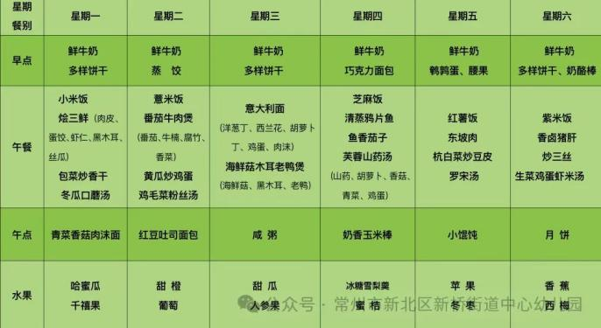

2.午睡情况

今天**丁秋铭、吴燚、梁佳硕、刘郑勋、张铭昊、张梓祎、丁秋铭、吴燚、梁佳硕、金文哲、刘郑勋、程诺、官同羽、赵奕承、夏一心、殷颂惜、郭静悠、卢兰熙、易筱曦、王婉苏、徐旻玥、汪雪婷、蔡娅宁、张铭昊、徐燃、褚浩宸，**能够在1:00前入睡；

** 06温馨提示 **

★**1.家长在家中要勤督促孩子勤洗手的好习惯，室内也要多通风。**

**★2.孩子外出，需要有人监护避免发生意外，如：走失、意外伤害等；教育幼儿遵守交通规则，过马路时走横道线，教育幼儿孩子正确乘坐车，如；头、手不要伸出车外等。**

**谢谢大家的支持与配合！**

**—END—**

在一起的点滴都值得记录

**mmexport1591077507835**